<http://www.cnblogs.com/ZisZ/archive/2013/11/01/3399773.html>

新的编排、计量和全球存储集群功能

Havana版本有两个主要的新组件，以及其他各种更新。

一个新的主要项目被称为Heat，这是一个业务流程平台，使用户能够更轻松地提供基于OpenStack的云计算。通过使用Heat应用程序，开发人员可以将模版引入到该程序中，它将会自动部署这些资源。它还可以启动应用程序、创建虚拟机，并能自动化整个过程。同时，它还提供与亚马逊云计算服务的编排平台CloudFormation的跨平台兼容性，这意味着AWS模版将可以用于OpenStack环境。

另一个新项目是Ceilometer，这是跨OpenStack云收集使用数据的服务。它整合了OpenStack的身份验证和身份管理系统，来提供细粒度追踪数据，包括哪些用户在使用哪些资源多久时间。对于服务供应商而言，它还有一个自动计费功能。

Havana还有其他方面的更新。例如，块存储平台Swift具有新的安全配置，包括对所有驱动程序的端到端加密。它还新增了功能来跨多个不同的存储供应商进行卷迁移，这些供应商都使用Swift代码基础。这使得用户可以利用不同存储平台的不同成本和性能属性。

Neutron有一个标准的方式来创建网络、连接网络设备，以及增加设备到网络(并可以通过API来管理这些设备)。新功能包括简单地创建VPN的能力，并能在Neutron中安装防火墙。

随着OpenStack继续增加新的组件，并且越来越多的功能将面向企业用户。云计算管理工具(例如Heat)和追踪工具(例如Ceilometer)对于任何用户来说都是重要的云计算平台组件，特别是对于企业来说。此外，Heat不仅可用于OpenStack云计算，而且还可以为亚马逊云计算服务管理资源。这种异构管理反映了现在的现实，即企业IT部门在使用不同的供应商策略。

Flat Network Manager, Flat DHCP Network Manager, VLAN Network Manager.

VLAN Network Manager这种方式适合于共有云。

在私有云方面，IP充足，而且为了方便的互联互通，简单的Flat结构网络比较适合。

OpenStack支持Floating IPs,该特性可以方便的通过更改IP来Failover(容错转移）或者迁移。

程序驱动功能：作为Havana版本的新功能之一，OpenStack编排功能是一种模板驱动服务，用于描述和自动化应用相关的计算、存储和网络资源部署。新的全球对象存储集群功能通过复制和传递世界各地的数据，帮助您削减成本和提高性能。跨区块存储的QoS功能可以确保您的应用性能需求得以满足。另外，还新增了支持服务，加速使用容器的应用程序部署。  
  
　　升级操作体验：新版本在性能提升方面的努力将通过控制面板体现出来。新的用户体验专家团队也加入进来，改进用户界面、工作流程和生产力。Havana版本提供的全新计量功能服务，能帮助用户进行基于OpenStack服务的独立数据源的活动，如企业退款和系统监测工具。  
  
　　更多企业级功能： OpenStack不断完善并支持企业驱动功能，例如点对点加密所有数据块存储驱动程序、为所有API服务提供SSL支持、新VPN和防火墙服务、支持滚动升级和从卷启动，为实时迁移打好基础。此外，一些广受欢迎的存储和网络供应商也在不断为OpenStack完善并编写新插件，方便企业用户更好地利用现有的基础架构，与他们信任的供应商进行合作。

[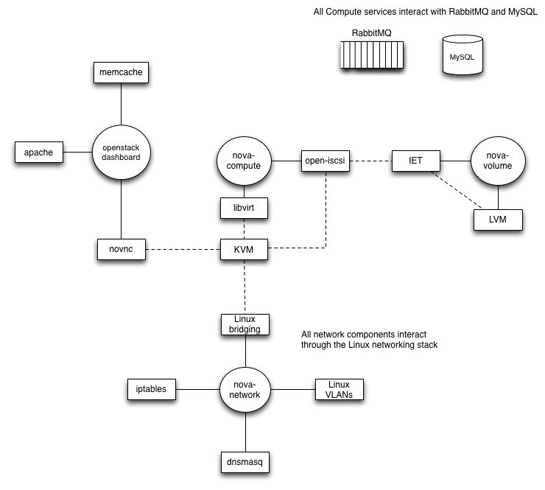](http://static.oschina.net/uploads/img/201304/04210448_h91s.png)

[查看大图](http://docs.openstack.org/folsom/openstack-compute/install/yum/content/figures/nova-external-1.png)

[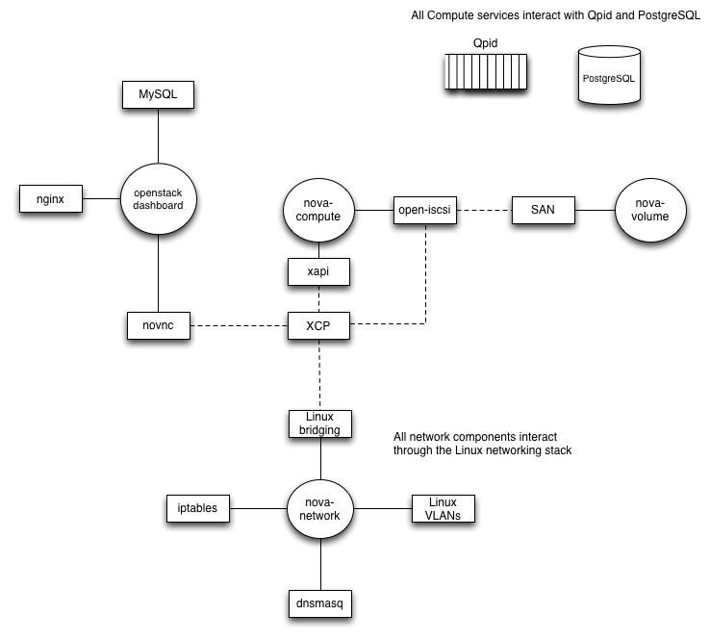](http://static.oschina.net/uploads/img/201304/04210449_gVcp.png)

**圆形为openstack组件，矩形为外部组件**

RabbitMQ, Qpid, ZeroMQ为消息队列

xapi+XCP, xapi+XenServer, libvirt+KVM, libvirt+QEMU, libvirt+LXC, libvirt+VMWare为虚拟化技术

LVM+IET, LVM+tgt, Xen Storage Manager, SAN (Solaris, HP, SolidFire), NexentaStor, NetApp, Ceph, Sheepdog为外部扩展iscsi存储，用来挂载远程块存储设备

MySQL, PostgreSQL, sqlite为数据库

Apache, Nginx 为web服务器

memcache, any Django-supported database backend (e.g., MySQL, PostgreSQL, sqlite)为会话缓存技术

floating IP为服务器对外网络IP，fixed IP为虚拟机网段IP

    nova-compute 通过虚拟驱动技术管理虚拟机，一般采用KVM+libvirt或XCP+xapi技术

nova-network 通过linux网络技术实现虚拟机与物理服务器的通信，Dnsmasq与DHCP服务器相似，向虚拟机分发IP。（F版为 Quantum）

nova-volume 利用LVM创建和管理本地磁盘卷，使用IET或tgt实现iSCSI。(F版为Cinder)

openstack-dashboard基于 Django的web应用，使用apache web服务器，默认使用 memcache做会话缓存，novnc通过VNC技术远程控制虚拟机节点

Identity-------------Keystone

Compute----------Nova

Image-----------Glance

Dashboard---------Horizon

Object Storage--------Swift

Volumes---------Cinder

Networking------Quantum

 OpenStack主要由3个核心的项目组成， 它们是OpenStack Compute(代号 Nova)、OpenStack Object Storage(代号Swift)和OpenStack Image Service(代号Glance)， 除此之外， 目前还添加了身份验证服务Openstack Identity Service(代号Keystone)和OpenStack Dashboard, 通过它们之间相互集成和协作， 我们就可以非常方便的打造一个规模庞大的云计算环境。 另外开源社区也在不断的为OpenStack添砖加瓦， 我们可以通过OpenStack Projects来了解， 具体有多少应用以及它们的作用是什么。  
  
  
下面这张图描述了OpenStack的核心部件是如何工作的：  
[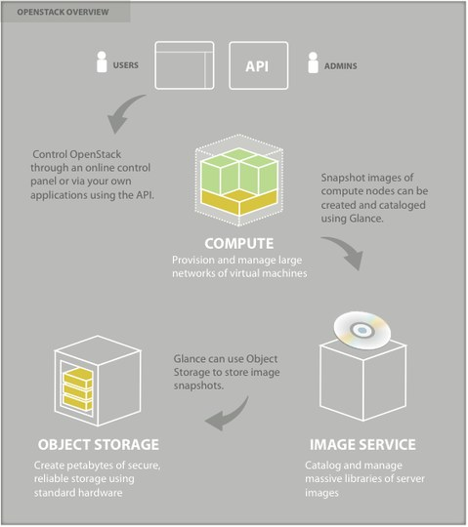](http://static.oschina.net/uploads/img/201304/04214402_QTAc.jpg)  
  
官方地址：https://github.com/openstack   
  
孵化项目：https://github.com/stackforge  
  
Nova  
这个是最核心的，Nova最开始的时候，可以说是一套虚拟化管理程序，还可以管理网络和存储。不过从Essex版本后，Nova开始做减法，和网络相关的内容，包括安全组，交给Quantum负责，存储相关的交给Cinder负责。调度有关的内容，会交给新的项目Marconi。  
以前还有一个nova common，这其实是各个组件都使用相同的东西，现在也专门成立一个项目：oslo，已经是核心项目。  
未来Nova对各种Hyperv的支持是有差异的，KVM和XEN，基本是最好的。微软的Hyper-V算是很不错，微软投入再研发。刚才朋友还专门提到一点：就是未来计算节点，不直接查询数据库，而是通过rpc的方式，据说这是一大进步。  
Nova的稳定性，其实取决于libvirt，qemu，希望未来可以能更加稳定。功能现在其实已经不是大问题。  
  
keystone  
这是提供身份认证和授权的组件。任何系统，身份认证和授权，其实都比较复杂。尤其Openstack 那么庞大的项目，每个组件都需要使用统一认证和授权。  
目前keystone 要做的东西其实还是很多。没法基于角色的授权，web管理用户等。当然你如果希望实现使用动态令牌认证，多因素认证，LDAP集成，这都是未来版本需要实现的功能，这些功能都已经在计划中。  
目前好像要实现keystone的高可用，还是比较困难，这个就让社区慢慢解决吧。大规模部署，这也会是瓶颈。  
  
Glance  
这是镜像管理。功能其实相对比较简单。不过Glance后端的存储的支持，其实一直到Folsom的版本，Glance对swift的支持，才算是比较完善。  
目前Glance的镜像存储，支持本地存储，NFS，swift，sheepdog和Ceph，基本是够用了。  
目前Glance的最大需求就是多个数据中心的镜像管理，如何复制，不过这个功能已经基本实现。还有就是租户私有的image管理，这些目前功能都已经实现。  
个人感觉：Glance后续基本就是一个bug修复，稳定的阶段。

Quantum  
这是网络管理的组件，也是重头戏，Openstack的未来，基本都要靠quantum。上面介绍nova的时候，说过网络相关的内容，都会交给Quantum。不过Quantum的开发进度不是太如人意。Flosom规划实现功能，到Grizzly才实现。未来nova network的代码清理，估计到H版本都不见得可以实现。  
Quantum 后端可以是商业产品或者开源。开源产品支持Openvswitch，和linux bridge。网络设备厂商都在积极参与，让他们的产品支持Quantum，目前思科，锐捷已经实现支持。  
比较悲观的估计：quantum要完全满足生产的需求，例如带宽限制，mutilhost等功能，很可能需要等到2014年的I版本，真的考验耐心。  
如果你关注Quantum的话，就会发现目前还是在起步阶段，无论是bug还是功能，都是非常多。  
  
Cinder  
这是存储管理的组件。一直以来，很多人都很纠结AWS的EBS的实现。Openstack也终于推出了自己的存储管理组件。  
Cinder存储管理主要是指虚拟机的存储管理。目前支持开源和商业化产品。开源的sheepdog，Ceph等。商业存储的支持，目前ＩＢＭ是最积极的。未来如果商业存储厂商都支持Cinder，对Openstack的商业化还是非常有利的。  
对于企业来说，使用分布式作为虚拟机的存储，并不能真正节省成本，维护一套分布式存储，成本还是很高的。目前虚拟机的各种高可用，备份的问题，其实都可以把问题交给商业存储厂商来解决。  
  
Lbaas  
这是实现负载均衡的项目。现在linode，Rackspace，都提供了负载均衡的服务，有了这个服务，你才有可能实现所谓的弹性扩展。这个组件是Mirantis公司和思科合作开发的。目前这个项目集成在Quantum里，不过基本算是一个独立的组件。  
Lbaas后端可以是各种商业产品和开源产品。F5，Ngnix，Haproxy，LVS  
为了发布的Grizzly，你应该有机会在Dashboard里设置虚拟机的负载均衡。  
  
Horizon  
严格意义来说，Horizon不会为Openstack 增加一个功能，他更多的是一个演示，demo。不过对于很多用户来说，了解Openstack基本都是从Horizon，dashboard开始。从这个角度来看，他在Openstack各个项目里，显得非常重要。  
Horizon的开发者，应该是最累的。需要和各个项目打角度。每个项目的功能很多都是需要通过Dashboard来展现。  
大家需要注意的是：Horizon只是使用了Openstack部分API功能，很多功能，你可以根据你的需求去实现。  
  
Swift  
这是对象存储的组件。对于大部分用户来说，swift不是必须的。你只有存储数量到一定级别，而且是非结构化数据才有这样的需求。很多人都问一个相同的问题：是否可以把虚拟机的存储放在swift上。简单回答：不行。你需要搞明白对象存储是干啥，擅长那些地方，那些是不行的。  
swift是Openstack所有组件了最成熟的,可以在线升级版本,各种版本可以混合在一起,也就是说,1.75版本的swift可以和1.48的在一个群集里.这个是很难得的.

oslo  
这个项目其实就是把所有组件需要用到相同的东西，集中起来，以前叫nova common，估计感觉不贴切，现在单独成立一个项目。日后大家开发新的组件，估计都需要用到oslo。  
  
Ceilometer  
这是实现监控和计量的组件。这应该算是Grizzly的孵化项目。对他的了解其实很少。在Grizzly版本里，你应该可以在Dashboard里看到这个组件。  
监控和计费一直是一个难题，尤其用户希望知道cpu和内存的使用情况。看看他如何解决这个问题。到时候看看同事如何调用api来解决监控和计量的问题。解决计量，计费就简单的。  
http://wiki.openstack.org/Ceilometer  
  
Heat  
这个项目是要解决虚拟机的软件部署的问题。你的虚拟机创建好，os准备好，你还需要做很多配置才能使用，如何能实现把所有繁琐的操作简化呢？亚马逊上有一个专门的工具：AWS cloudformation。目前Openstack上，希望通过Heat来实现类似的功能。  
关于这个项目，还是有很多争议。不过这个项目是Redhat发起。他们的功力是不容置疑，等Openstack成熟后，这个项目的重要性就会体现出来。  
http://wiki.openstack.org/Heat   
真的要实现弹性扩展，自动部署，都是需要指望这个。目前Heat已经成为孵化项目  
  
下面的项目，基本都还是在讨论阶段，不过成为孵化项目的可能性很大。  
Moniker  
这是实现dns功能的组件。其实如果你用过AWS，你就知道这个功能是必不可少。新浪目前的已经加上了这个功能，每个虚拟机，都会自动有一个dns记录。  
https://github.com/stackforge/moniker  
估计集成到Dashboard里，还是需要等待一段时间啊。目前该项目开发还是非常积极。

marconi  
此项目用于解决openstack 消息队列的扩展问题。据说这是Rackspce推出的项目，就是为了解决他们生产中遇到消息队列的问题。  
Marconi – Message Bus for OpenStack